Комплекс артикуляционной гимнастики.

- «Лягушка и слоник»
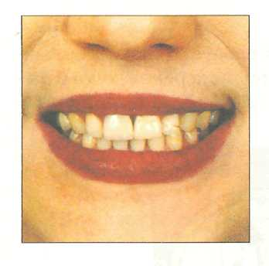
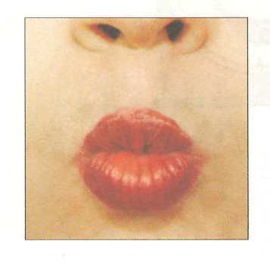
Превратимся то в лягушку, то в слоника. На счёт «раз» улыбнёмся, покажем сомкнутые зубки и будем удерживать губы в улыбке. На «два» — вытянем сомкнутые губки вперёд и будем удерживать их в таком положении. Чередуем движения «лягушка — слоник». Выполняем упражнение пять-шесть раз на счёт «раз-два».
- «Часики»
Покажем, как работают часики: улыбнёмся, откроем рот, будем тянуться кончиком языка попеременно то к левому углу рта, то к правому. Повторим 8 раз.
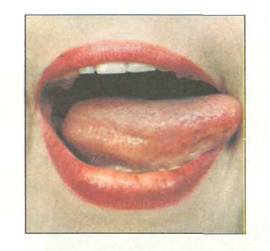
Тик-так, тик-так.
Язычок качался так,
Словно маятник часов.
Ты в часы играть готов?

3. «Помажем блинчик маслом»
Улыбнёмся, откроем рот и покусаем язык зубами: ТА-ТА-ТА-ТА-ТА ..., пошлёпаем язык губами: ПЯ—ПЯ—ПЯ ... .
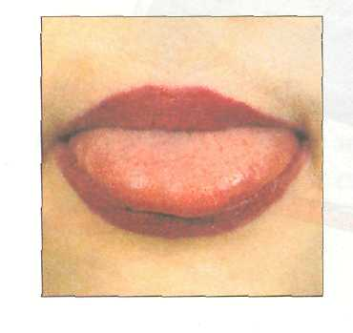

4.«Блинчики»

Покажем, какие бывают блинчики. Улыбнёмся, откроем рот, положим широкий язык на нижнюю губу и будем удерживать его неподвижно под счёт до 8.
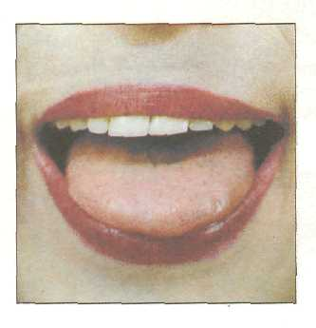

Испекли блинов немножко,
Остудили на окошке.
Есть их будем со сметаной,
Пригласим к обеду маму.

5.«Чистим зубки»
Покажем, как язычок чистит зубки: улыбнёмся, откроем рот, кончиком языка сильно водим (влево-вправо) за нижними зубами под счёт до 8. Затем за верхними.
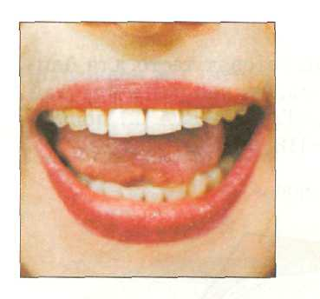

«Киска сердится»
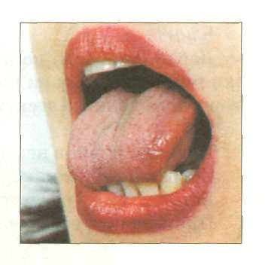
Покажем, как киска сердится и выгибает спинку. Улыбнёмся, откроем рот, кончиком языка упрёмся в нижние зубки, «спинку» выгнем, а боковые края прижмём к верхним боковым зубам. Удерживаем язык в заданном положении под счёт до

6.«Погладим киску»
Покажем, как киска сердится, прижмём язык верхними зубами и «погладим» его зубами от корня языка к кончику. Повтори пять-шесть раз.
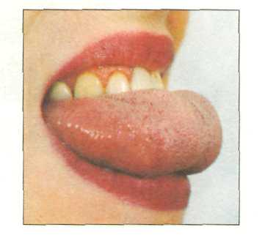
7.«Лошадка»
Покажем, как лошадка стучит копытами: улыбнёмся, откроем рот, щёлкаем языком громко и энергично. Стараемся, чтобы нижняя челюсть была неподвижна и «прыгал» только язык.
Я весёлая лошадка,
Тёмная, как шоколадка.
Язычком пощёлкай громко
— Стук копыт услышишь звонкий.

8. «Парус»
Покажем, какой бывает парус. Улыбнёмся, широко откроем рот, язык поднимем вверх и кончик прижмём к верхним «бугоркам» за верхними зубами. Удержим язык в таком положении на счёт восемь-десять. Повторим два-три раза.
Лодочка под парусом по реке плывёт,
На прогулку лодочка малышей везёт.
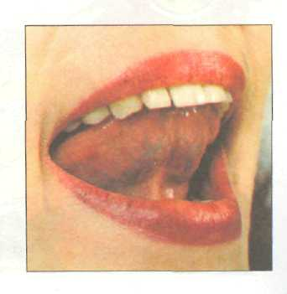

9. «Маляр»
Покажем, как маляр красит потолок. Улыбнёмся, откроем рот, язык поднимем вверх и кончиком языка будем проводить по нёбу от верхних зубов к горлышку и обратно. Выполняем медленно, под счёт до восьми.
Я сегодня утром встал
И посёлок не узнал:
Каждый столб и каждый дом
Был покрашен маляром.
Если хочешь жить, как в сказке,
Позови на помощь краски!
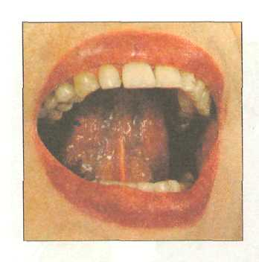
10.«Качели»
покачаем язычок на качелях: улыбнёмся, откроем рот, на счёт «раз» опустим кончик языка за нижние зубы, на счёт «два» — поднимем язычок за верхние зубы. Повторим пять-шесть раз.
Сели дети на качели
И взлетели выше ели,
Даже солнышка коснулись,
А потом назад вернулись.
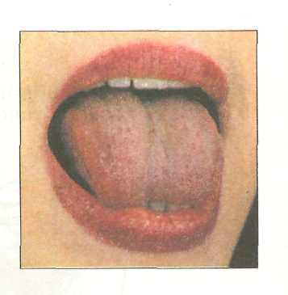
11. «Вкусное варенье»
Представь, что ты ешь варенье и испачкал губы. Надо их аккуратно облизать. Улыбнёмся, откроем рот, не закрывая рот, «слизываем» варенье с верхней губы. Старайся не поддерживать язык нижней губой.
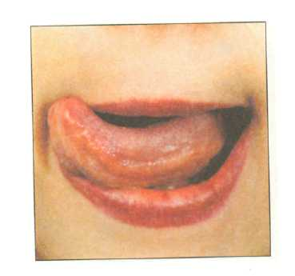
Блин мы ели с наслажденьем
— Перепачкались вареньем.
Чтоб варенье с губ убрать,
Ротик нужно облизать.

11. «Чашка»
Превратим язычок в чашку. Улыбнёмся, откроем рот, высунем язычок и будем тянуть его к носу. Стараемся, чтобы бока языка были подняты, а нижняя губа не натягивалась на язык. Удержим язычок в таком положении под счёт до пяти-десяти. Повтори три-четыре раза.
Вкусных мы блинов поели,
Выпить чаю захотели.
Язычок мы к носу тянем,
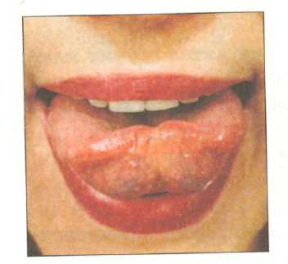
Чашку с чаем представляем.

12.«Грибок»
Сделаем «грибок». Улыбнёмся, откроем рот, «приклеим» (присосём) язык к нёбу, удержим язык в таком положении на счёт до пяти-десяти. Если «грибок» не получается, щёлкай медленно язычком, как лошадка, почувствуй, как язычок «присасывается» к нёбу.
Под берёзой, у дорожки
Гриб растёт на толстой ножке.
Мимо мы пройти не сможем,
Гриб в лукошко мы положим.
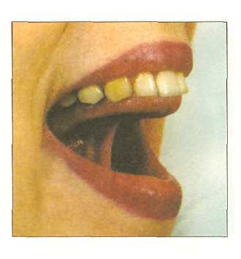

13.«Дятел»
Покажем, как дятел стучит клювом по дереву. Улыбнёмся, широко откроем рот, поднимем язык вверх. Кончиком языка с силой ударяем по бугоркам за верхними зубами, произнося: «Д-Д-Д...» Стараемся стучать сильно, следим, чтобы работал только кончик языка, а сам язык не прыгал. Выполняем 10-20 сек. А теперь стучит один большой дятел и два маленьких: «Д-д-д, Д-д-д ...» - выполняем 10-20 сек. Два маленьких и один большой : «д-д-Д, д-д-Д …» - выполняем 10-20 сек. Выделенный звук произносим как можно сильнее.

Дятел на стволе сидит,
Клювом по нему стучит.
Стук да стук, стук да стук
— Раздаётся громкий звук.
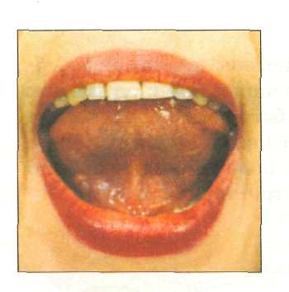
14.«Комарик»
Покажем как звенит комар: «З-З-З…»
А теперь покажем, как звенит злой комар. Улыбнёмся, широко откроем рот, поднимем язык вверх и упрём его в бугорки за верхними зубами. Произнесём ДЖЖЖ энергично и протяжно, в течение 10-15 секунд, очень сильно при этом упираясь кончиком языка в бугорки.

Прилетает по ночам,
Не даёт уснуть он нам:
Зло звенит, над ухом вьётся,
Только в руки не даётся.
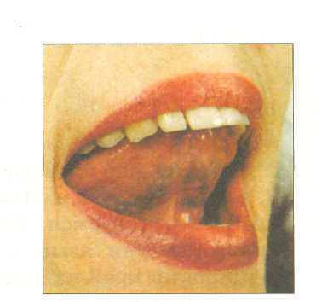

15.«Заведём мотор»
Заведём мотор у машинки. Улыбнёмся, широко откроем рот, поднимем язык вверх (к альвеолам). С силой ударяем кончиком языка по бугоркам за верхними зубами, произнося: «ДЫН—ДЫН—ДЫН...» Постепенно делаем всё быстрее и быстрее. Выполняем 15-20 сек. Повторим 2 раза.

По шоссе машина мчит,
Во все стороны рычит.
За рулём лихой шофёр,
«Дын-дын-дын»— гудит мотор.

«Катушка»
Улыбнуться, открыть рот. Кончик языка упирается в нижние зубы с внутренней стороны. Широкий язык «выкатывать» вперёд и убирать в глубь рта (рис. 123). Упражнение повторить 8—10 раз в спокойном темпе.
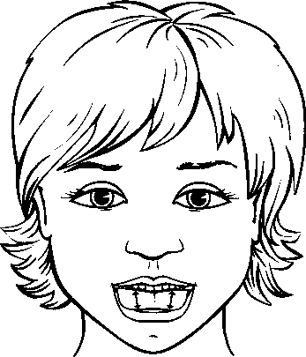

«Загнать мяч в ворота»
Вытянуть губы вперед трубочкой и длительно дуть на ватный шарик, лежащий на столе, пытаясь загнать его в «ворота» между двумя кубиками. Загонять шарик следует на одном выдохе, не допуская, чтобы воздушная струя была прерывистой. Следить, чтобы щеки не надувались: для этого их можно слегка прижать ладонями.

«Кто дальше загонит мяч»
Рот открыт. Губы в улыбке. Язык высунут. Боковые края лопатообразного языка подняты. Как бы произнося длительно звук ф, сдуть ватку на противоположный край стола.

«Фокус»
Рот открыт. Губы в улыбке. Язык высунут. Боковые края и кончик языка подняты, средняя часть спинки языка прогибается книзу. Удерживая язык в таком положении, сдувать ватку с кончика носа. Следить, чтобы нижняя челюсть была неподвижной, губы не натягивались на зубы, ватка летела строго вверх.

